**ASSUNTO :. INDICO PARA QUE O DEPARTAMENTO COMPETENTE, REALIZE ESTUDOS PARA A INSTALAÇÃO DE FAIXA AO NÚMERO 2344, AO LADO DA EMEB PROFESSOR HUMBERTO BRASI, NO JARDIM PAULISTA.**

**DESPACHO:.**

**SALA DAS SESSÕES ____/____/_____**

**PRESIDENTE DA MESA**

**INDICAÇÃO , DE 2019**

**SENHOR PRESIDENTE,**

**SENHORES VEREADORES,**

INDICO ao Exmo. Senhor Prefeito Municipal, para que o departamento competente, que realize estudos para a instalação de faixa de pedestre elevada em frente ao número 2344, ao lado da EMEB Professor Humberto Brasi, no Jardim Paulista.

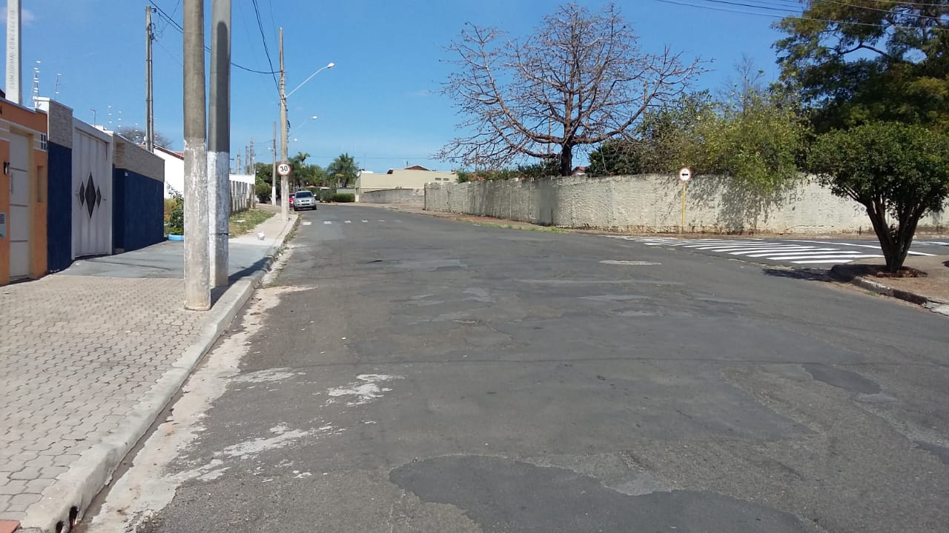

SALA DAS SESSÕES “VEREADOR SANTO RÓTOLLI”, aos 04 de outubro de 2019.

**VEREADOR LUIS ROBERTO TAVARES**